Teljesítménytúrázók Társasága (TTT)
1590 Budapest, Pf. 110.
e-mail: ttt.levelek@gmail.com
honlap: http://www.teljesitmenyturazoktarsasaga.hu
Sztancsik György
1183 Budapest, Léva u. 9.
(20) 911-8719
e-mail: sztancsik.gyorgy@t-online.hu
honlap: http://orsegvendvidekteljesitmenyturak.besaba.com/

Őrség-Vendvidék 75 | 4 | 2017.05.06

Ôriszentpéter Templomszer Zala-völgye Szalafô, Pityerszer régi Dolányi út Orfalu Sűrű-erdő Kétvölgy határpont Cepinci (Kerkafő) Felsőszölnök Hármashatár János-hegy Felsőszölnök, malom Kétvölgy, harangláb Kétvölgy, kilátó Orfalui nyereg Farkasfa Kondorfa Dó-rét Bárkás-tó Őriszentpéter
Őriszentpéter, Általános Iskola (Kovácsszer)
6.00 óra 2000 Ft 74,52 km 1323 m 19 óra 138,2 A87/16 94,4
A túra öt évenként kerül megrendezésre. A túra átmegy Szlovéniába és Ausztriába, ezért személyazonosító igazolvány mindenkinél legyen.
Retró Őrség 50 | 25 | 2017.05.06

Őriszentpéter Templomszer Zala-völgye Szalafő, Pityerszer régi Dolányi út Orfalu Sűrű-erdő Farkasfa Kondorfa Dó-rét Bárkás-tó Ispánk Disznós-tető Őriszentpéter
Őriszentpéter, Általános Iskola (Kovácsszer)
6.00-8.00 óra 1500 Ft 48,36 km 741 m 12 óra 87,4 B55/11 59,5
Útvonal, itiner, díjazás ugyanaz mint 1993-ban az első túrán volt.
Retró Őrség 30 | 25 | 2017.05.06

Őriszentpéter Templomszer Zala-völgye Szalafő, Pityerszer Kondorfa Dó-rét Bárkás-tó Ispánk Disznós-tető Őriszentpéter
Őriszentpéter, Általános Iskola (Kovácsszer)
7.00-9.00 óra 1200 Ft 32,12 km 422 m 10 óra 56,6 C36/8 38,4
Útvonal, itiner, díjazás ugyanaz mint 1993-ban az első túrán volt.
Őrség 20 | 9 | 2017.05.06

Őriszentpéter Galambosszer Keserűszer Templomszer Kovácsszer Bárkás-tó Ispánk Disznós-tető Őriszentpéter
Őriszentpéter, Általános Iskola (Kovácsszer)
9.00-14.00 óra 1100 Ft 18,56 km 261 m nincs 33,1 D21/5,5 22,5
ŐRSÉG 20 teljesítménytúra ÚJ útvonalvázlat
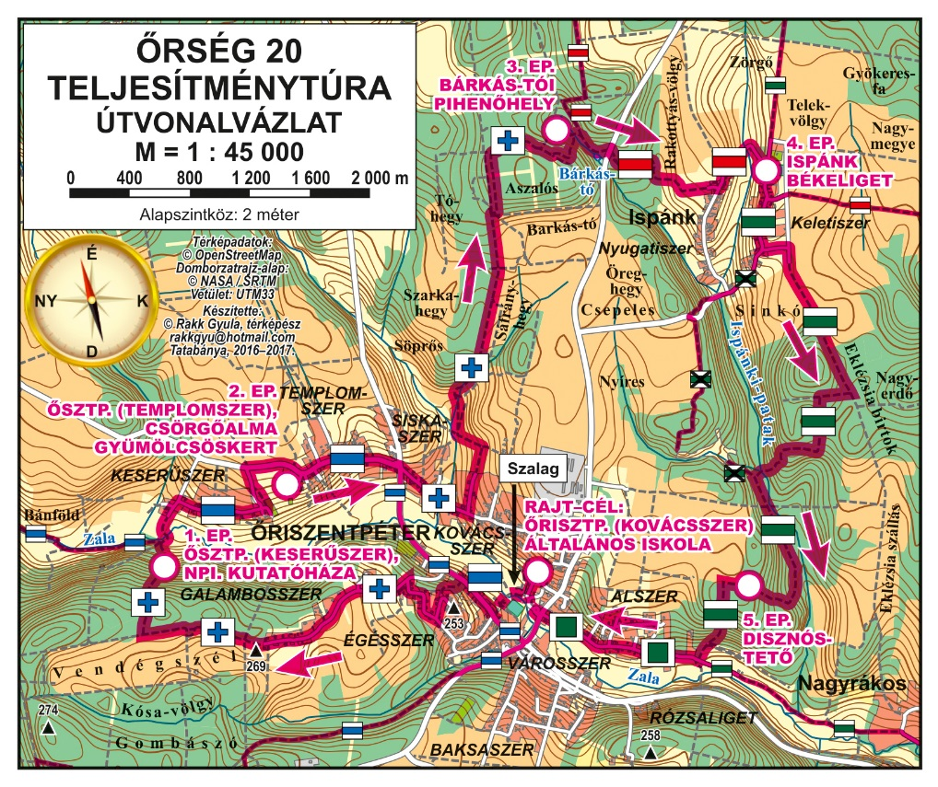
Szintidő nincs, de a cél 19 órakor zár.
A szombati távokhoz: TTT, MTSZ tagoknak és Magyar Turista Kártyával 300 Ft/fő, nyugdíjasoknak és 14 éven alattiaknak 500 Ft/fő kedvezmény a nevezési díjból.
Meleg étel a célban.
A rajt az őriszentpéteri buszállomás mögött, kb. 100 m-re található. Sátrazási lehetőség az iskola udvarán (wc és zuhany az iskolában) 400 Ft/fő/éj. Egyéb szálláshelyek a városban egyénileg intézendők.
Minden távhoz:
A környezet megóvása érdekében a túrán eldobható pohár nem lesz, ezért saját poharat mindenki hozzon magával.
Egyéb díjazás: legfiatalabb, legidősebb férfi illetve nő tárgyjutalomban részesül.
Térkép: az Őrség-Vendvidék turistatérképe.
Sátrazási lehetőség az iskola udvarán (wc és zuhany az iskolában) 400 Ft/fő/éj. Egyéb szálláshelyek a városban egyénileg intézendők.
A túra része a Négy tájegység, négy túra és a Nyugati végeken mozgalmaknak!!
Egyéb díjazás: legfiatalabb, legidősebb férfi illetve nő tárgyjutalomban részesül. Jubileumi ajándék mindenkinek. Aki mindkét napon a leghosszabb távot (50+25) teljesíti bónusz kitűzőt kap.

Letöltések száma: 3709. Módosítva: 2017.04.18

Ez a kiírás a TTT oldalának másolata és a TTT engedélyével készült.
A túra kiírása a TTT honlapon: http://www.teljesitmenyturazoktarsasaga.hu/tura?id=7899
Túrabeszámolók

